# 

# 使用导读

本地图介绍了QAPM功能的使用场景的相关指导，您可以根据需要选择。

|  |  |
| --- | --- |
| 快速入门 | 使用QAPM功能前，了解如何添加产品并接入QAPM。 |
| 性能看板 | 旨在快速帮助研发人员了解应用性能全景，应用性能变化趋势，并可针对关键性能瓶颈进行下钻分析。 |
| 卡慢 | 快速了解掉帧率指标定义以及卡顿问题。 |
| WebView | 通过页面加载耗时、慢加载占比以及JS错误率等进行WebView指标分析，并通过问题列表对WebView以及JSError问题进行下钻。 |
| 启动 | 通过启动耗时、慢启动占比等进行启动指标分析，研发同学可通过慢启动问题列表定位分析慢启动根因。 |
| 网络 | 通过吞吐量、请求次数、网络响应时间、慢请求占比、HTTP错误率、网络错误率等指标进行网络问题分析。 |
| 崩溃 | 通过对崩溃问题个例提取关键特征进行聚合，便于辅助研发同学定位分析崩溃根因。 |
| 内存 | 根据分析云系统分析得出的内存泄漏对象的调用堆栈，辅助研发同学定位分析问题根因。 |
| 配置 | 了解如何进行基础配置、上报配置以及白名单配置。 |
| 权限管理 | 添加用户组权限流程。 |
| 常见问题 | 常见问题解答将帮助您找到您所关注的产品的更多信息。 |

# 快速入门

## 添加产品

本部分内容将介绍如何快速添加产品。

1.打开qapm.qq.com。

2.点击下图所示“添加产品”。

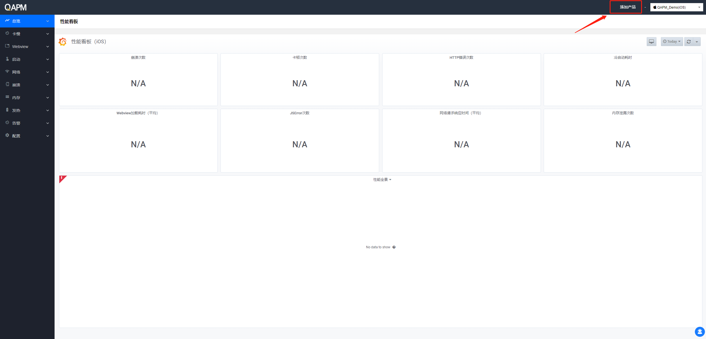

3.填写相应信息。

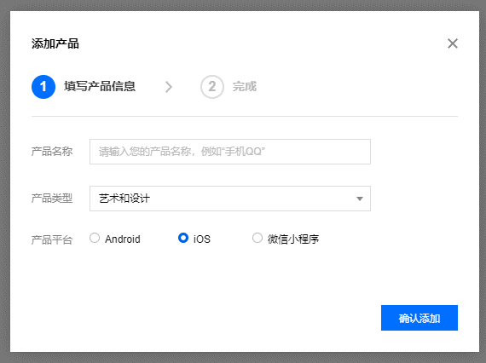

4.成功获取AppKey，请复制AppKey并下载物料包，完成后点击“完成”即可跳转到您的产品控制台。

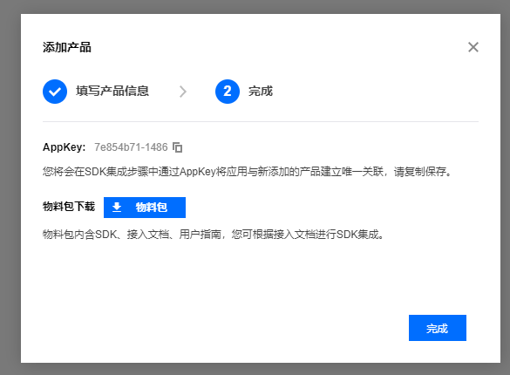

# 控制台功能

## 1.总览

总览旨在快速帮助研发人员了解应用性能全景，应用性能变化趋势，并可针对关键性能瓶颈进行下钻分析，直达病灶。

#### 1.1 性能看板

性能看板默认展示应用的头部性能数据，帮助用户快速把握性能情况，并作出决策。IT团队可基于指标看板数据制定技术KPI、性能红线等目标或规范，最大化度量的价值。

看板内包括崩溃次数、卡顿次数、HTTP错误次数、冷启动耗时、Webview加载耗时、JSError次数、网络请求响应时间、内存泄漏次数等性能数据。

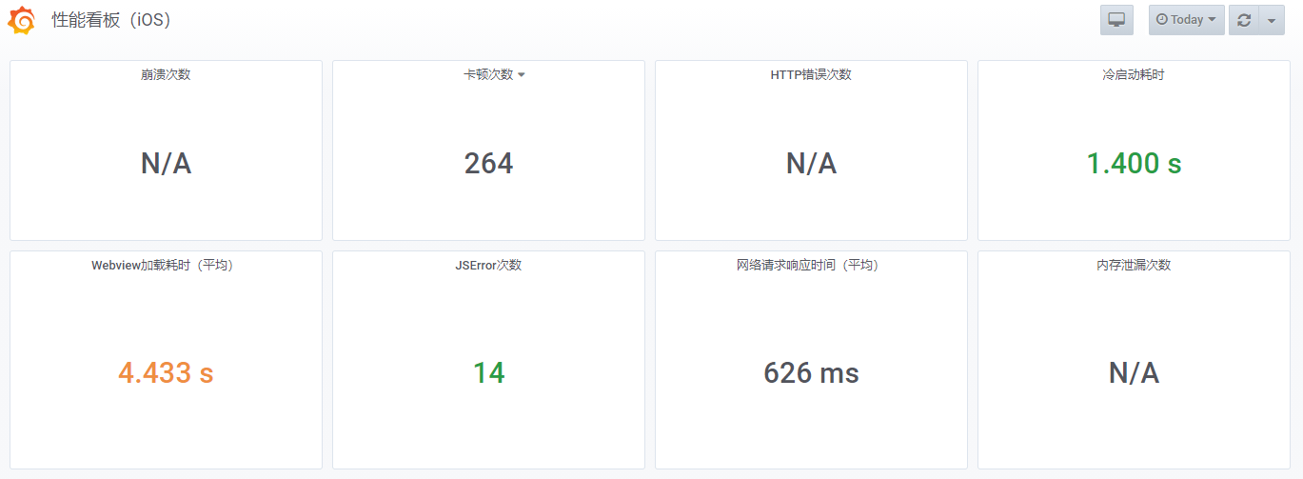

#### 1.1 性能全景

性能全景用于展示应用在各场景下影响性能问题的关键数据，包括CPU使用率、内存占用情况、下行流量、上行流量、线程数、温度以及耗时情况。IT团队可基于性能全景看板数据了解掌握各场景的关键性能问题，最大化度量价值。

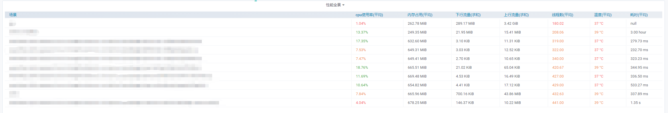

## 2.卡慢

### 2.1 指标分析

掉帧率(Dropframe Rate)是一个App性能指标，用来衡量App界面绘制是否及时。

一个直观的例子是，掉帧率就是衡量你在滑动列表的时候，会不会感觉到卡。因为App界面静止时，该指标没有实际意义。目前QAPM会在用户滑动时采集用户的屏幕绘制信息，并在合适的时间做一次合并上报。

**您需要在SDK配置中开启掉帧率采集功能并对App关键滑动场景进行打点，方能在数据台看到数据上报，数据计算为离线计算，因此配置完成第二天才能在控制台看到数据报表。**

#### 2.1.1 字段说明

时间范围：当前仅可选择最近两周，将展示从昨天开始向前回溯14天的数据，数据点间隔为1d。

掉帧率：

计算掉帧率之前先解释下掉帧流畅度的概念：

流畅页面两帧之间的间隔时间16.67ms，1000ms（1秒）/16.67ms=60 FPS, 60FPS就是理想的流畅的页面。当两帧间的刷新时间大于16.67m，就存在掉帧。QAPM 采用了掉帧区间的统计上报，再通过一个加权公式来量化页面流畅程度。这个量化方案，我们定义一个名称，称为“掉帧流畅度”。

 掉帧流畅度 = (掉0帧区间次数*16.7ms + 掉1帧区间次数*16.7ms*1 + 掉2~4帧区间次数*16.7ms*0.5 + 掉4~8帧区间次数*16.7ms*0.25 + 掉8~16帧区间次数*16.7ms*0.125 + 掉16帧以上区间次数16.7ms*0.0625) / (总滑动时长*1000ms) * 100%

掉帧率=1-掉帧流畅度

**样本数**：App滑动样本上报数量，每一次连续滑动会上报为一个滑动样本

**掉x-y帧次数**：基于滑动样本对次数在[x,y)区间内的掉帧次数进行统计

#### 2.1.2 页面指引

指标分析页面提供多条件的搜索功能。基于关注的指标，您可以基于条件进行配置并根据上报数据进行分析，卡慢指标分析包括时间维度与用户维度两个维度，您可以通过点击图中标注的蓝色字体一键下钻，指标分析中的条件将直接作为问题列表的筛选条件，便于您对指标分析中聚焦的现象进行针对性的根因分析。

**时间维度：**

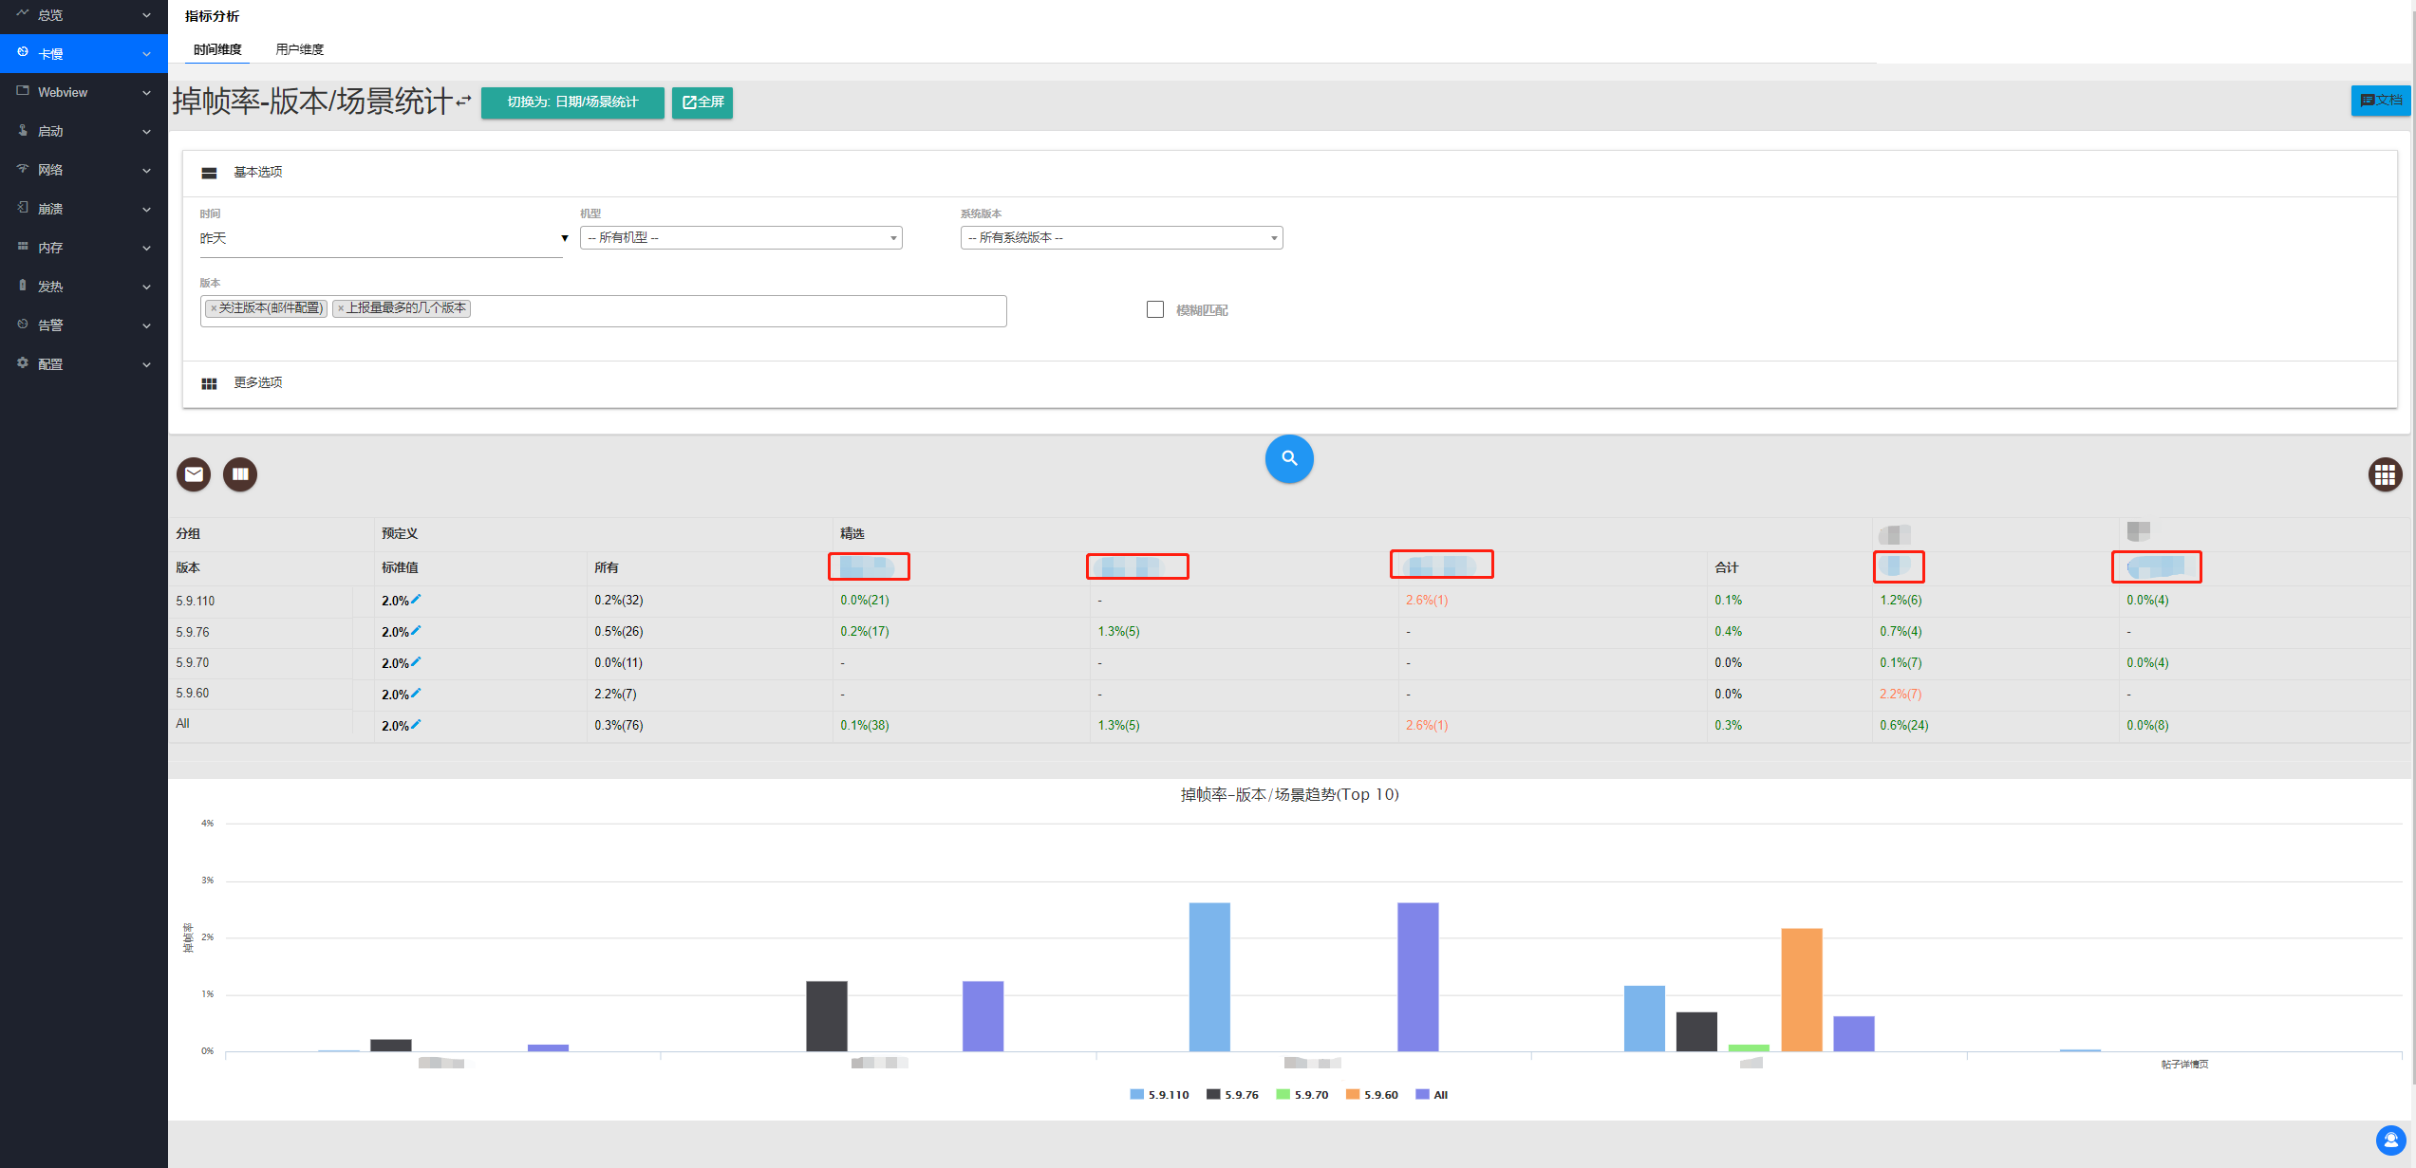

**用户维度：**

用户影响率数据：（卡顿人数/总人数）*100%（总人数）

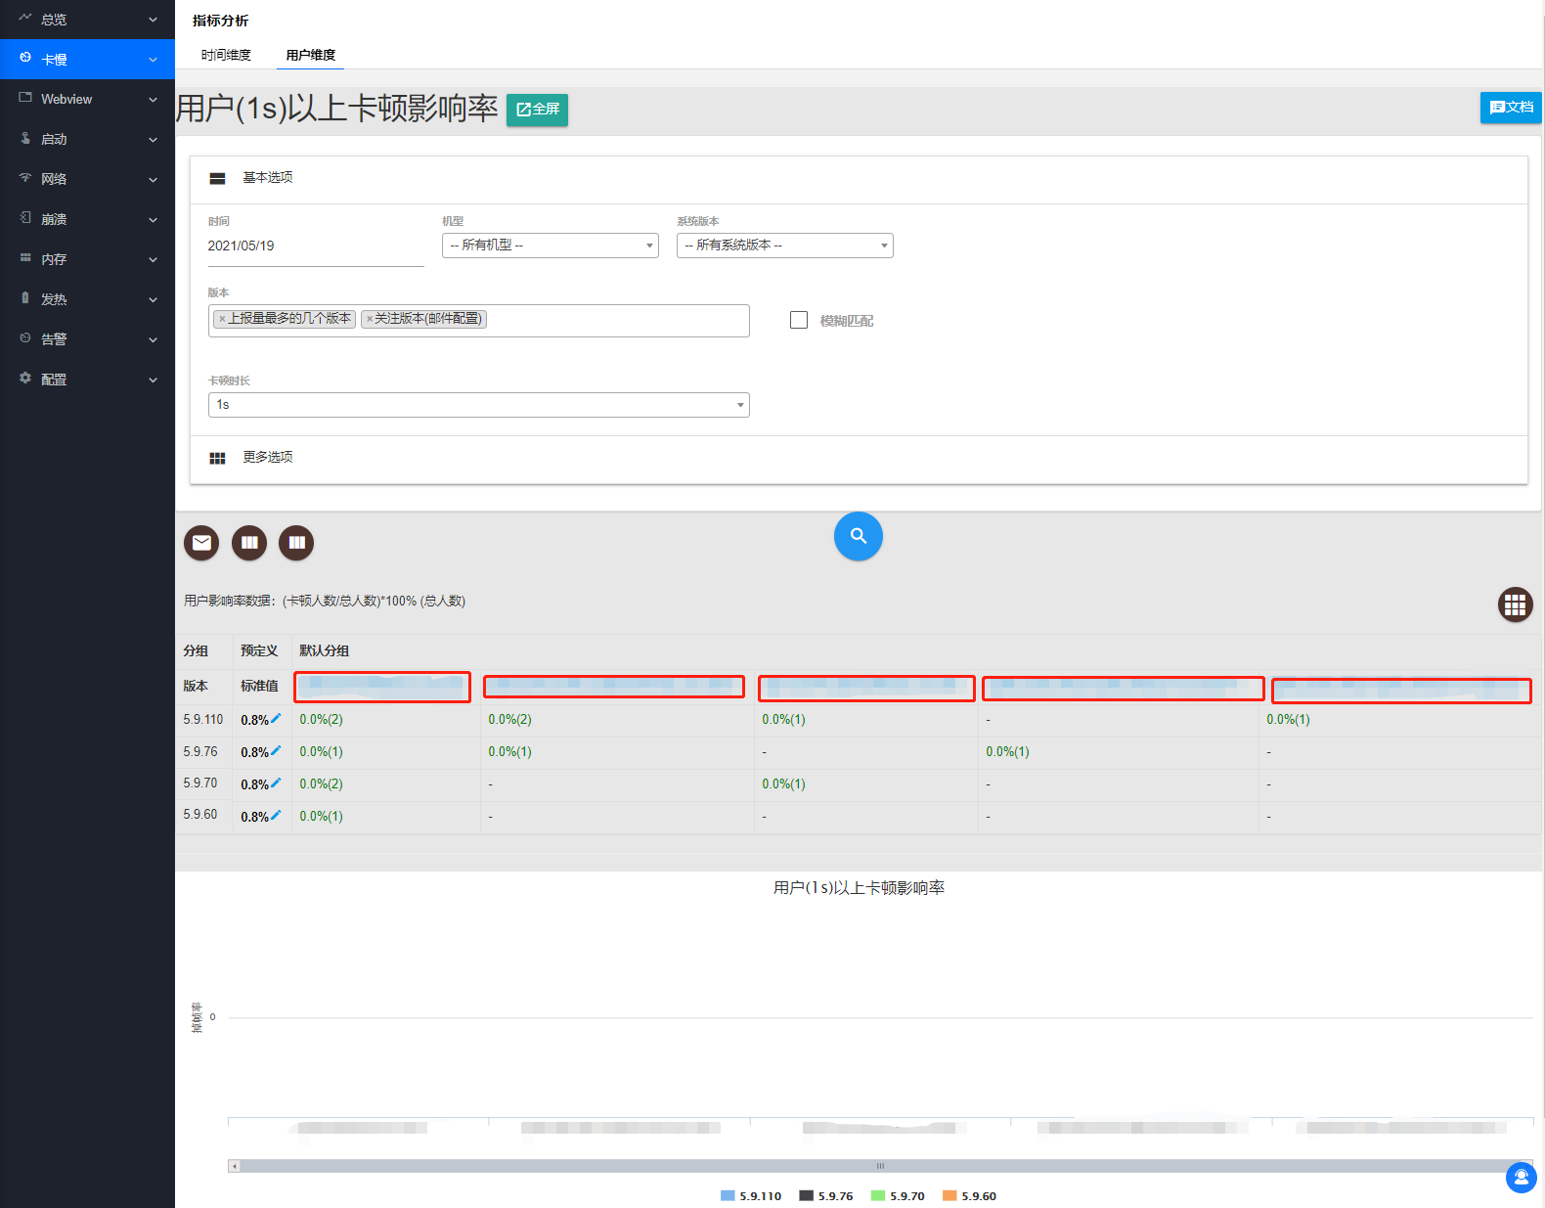

### 2.2 问题列表

#### 2.2.1 字段说明

关键堆栈：QAPM基于专项测试经验对问题个例提取关键特征进行聚合，在卡慢问题中，关键堆栈是QAPM系统分析出的卡顿问题的关键耗时应用栈，便于研发同学定位分析问题根因。

卡顿平均耗时：代表某类卡顿问题中，所有问题个例引起的应用卡顿时长均值。

问题状态：描述某类问题的跟进状态，方便研发同学基于QAPM控制台对问题的跟进进度进行标注，问题状态包括：已修复、未修复、修复中、暂时忽略四种。

#### 2.2.2 页面指引

**1.问题列表页**

问题列表页提供针对聚类问题的展示、搜索、排序、管理功能，并可通过点击查看按钮下钻到问题详情页。

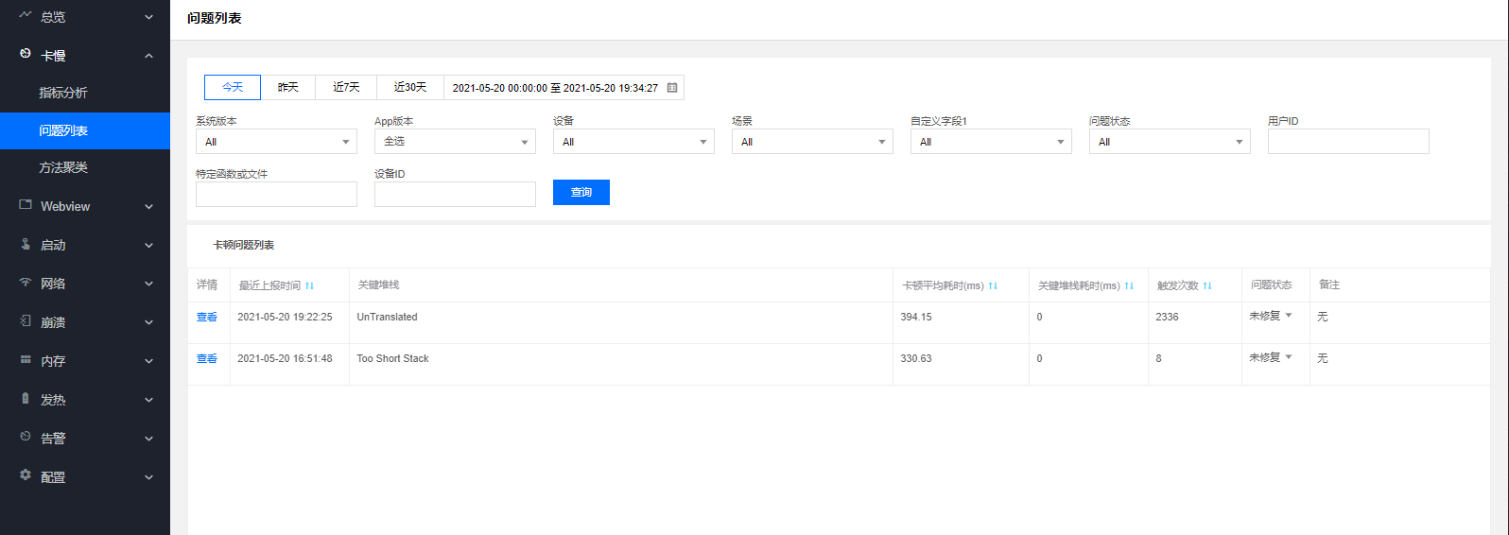

**2.问题详情页面**

问题详情页提供针对某一类问题的多维统计分析及针对各问题个例的分析功能，在个例操作功能区，您可以便捷的进行上传符号表（请确保您的符号表上传并加载成功，否则无法进行翻译）、翻译等操作。

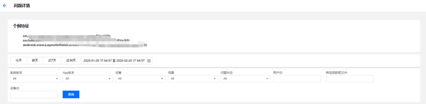

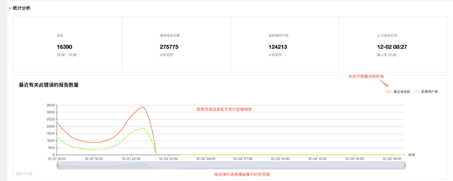

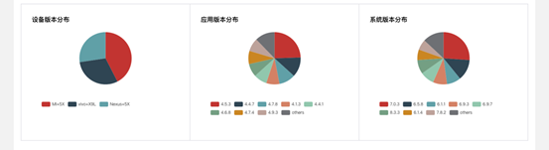

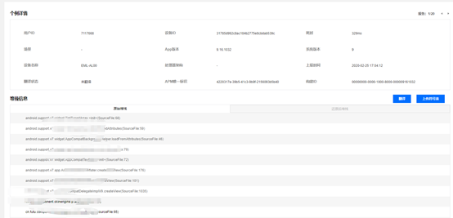

全部展开的堆栈信息中，深色为应用层堆栈，浅色为系统层堆栈。

### 2.3方法聚类

卡顿方法聚类是由指定时间范围内上报的卡顿堆栈聚合而成的分析工具，用于探索方法耗时超出预期的调用链并提单。

#### 2.3.1 定义卡顿问题

当满足下面条件之一，我们认为是一个卡顿问题：

Ø 在无Loading场景, 主线程进行比较耗时的操作 (耗时可能大于 200 ms), 且影响用户量较高。

Ø 主线程高耗时操作 (耗时大于 1.5 sec)。

可以看到，我们对卡顿的定义，弱化了函数耗时的长短，而强化了影响用户量。

即使耗时很短(相比于一般将卡顿定义为100ms以上)，如果影响用户比较广，那么其仍然不能放在主线程执行。

#### 2.3.2 字段说明

**倒排堆栈**：控制调用链排列的顺序，默认正排（倒排堆栈开关关闭），即从调用函数向被调函数逐级排列；点击开关开启倒排堆栈，即从被调函数向调用函数逐级排列。

**节点**：位于某一调用链中的方法。

**影响用户**：选定时间范围内，节点影响的用户数和用户占比。

**总耗时**：选定时间范围内，节点引起的应用卡顿时长总和。

**上级占比**：选定时间范围内，选定节点总耗时占上级节点的比例，调用链顶端节点的上级占比为该调用链总耗时占上报总耗时的比例。

**版本占比**：选定时间范围内，选定节点在指定版本下的总耗时占上级节点的在指定版本下的总耗时的比例，调用链顶端节点的上级占比为该调用链在指定版本下的总耗时占在指定版本上报总耗时的比例。

**平均耗时**：选定时间范围内，节点引起的应用卡顿时长均值

**上报次数**：选定时间范围内，堆栈信息包含该节点的问题个例的上报次数之和

#### 2.3.3 页面指引

这个页面不需要预先配置，页面功能如图

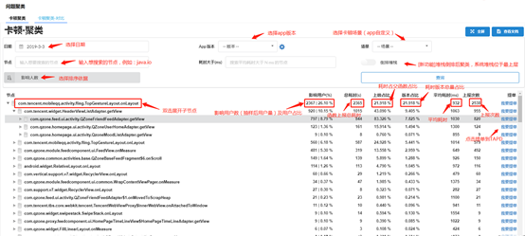

**注**：

页面上经常看到的 'END' 类似于 TraceView 里面的 Self 耗时，例如上图中， END 处于同级节点比较靠后的位置，说明这个函数的耗时更多在于调用了其他函数造成，应该展开排名高的节点继续观察。

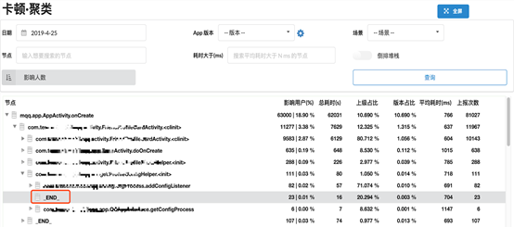

## 3.WebView

### 3.1 指标分析

#### 3.1.1 指标说明

**时间范围**：最近一天、最近两周。当选择最近一天，将展示过去24h的数据，数据点间隔为15min；当选择最近两周，将展示从昨天开始向前回溯14天的数据，数据点间隔为1d。

**PV**：页面访问量。

**页面加载耗时**：未发生错误的页面加载耗时之和/PV。

**慢加载占比**：页面加载耗时超过1s的加载次数/未发生错误的页面加载次数。

**JS错误率**：发生JS错误的用户数/访问webview页面的总用户数，由于计算资源限制，该指标分子及分母为未去重数据。

**95分位、99分位**：当前选定时间维度范围内的数据，例如95分位值为1508.60 ms，则表示有95%的页面，其加载耗时都在1508.60ms以下。加载耗时分位值可用于分析总体的加载耗时分布情况。

#### 3.1.2 页面指引

指标分析页面提供多条件的搜索功能、指标趋势分析、多维分析功能及数据下载功能。

基于关注的指标，可以通过拖拽下方横条聚焦指定时间范围进行数据分析，多维分析表格的数据将随过滤条件的选取、聚焦的时间范围的变化而变化。

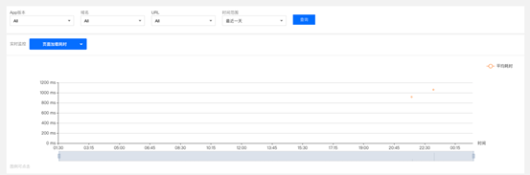

在多维分析的各维度中，通过点击左侧蓝色字体，可一键下钻到问题分析页，指标分析中的条件将直接作为问题列表的筛选条件，便于您对指标分析中聚焦的现象进行针对性的根因分析。

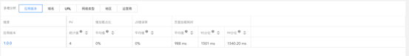

**注**：

Ø 折线图图例点击可隐藏该折线，纵轴可用滚轮缩放，横轴可拖动下方滑杆缩放。

Ø 拖动折线图时间范围，多维分析数据同步变化。

Ø 右上角【下载当前页面】可下载该页面。

### 3.2 问题列表

#### 3.2.1 字段说明

**特征**：QAPM基于专项测试经验对问题个例提取关键特征进行聚合。在Webview问题列表中，特征是QAPM基于伦琴分析规则分析页面慢加载问题得到的分析结果；在JSError问题列表中，特征是JS错误发生位置和错误类型。

**页面加载耗时**：代表某类Webview慢加载问题中，所有问题个例加载耗时的均值。

**问题状态**：描述某类问题的跟进状态，方便研发同学基于QAPM控制台对问题的跟进进度进行标注，问题状态包括：已修复、未修复、修复中、暂时忽略四种。

#### 3.2.2 页面指引

**1.问题列表页**

问题列表页提供针对聚类问题的展示、搜索、排序、管理功能，并可通过点击查看详情按钮下钻到问题详情页。

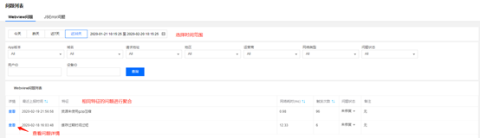

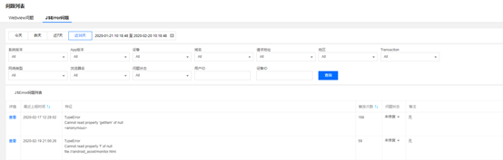

**2.问题详情页面**

**Webview**：

Webview问题详情页除了详情页提供的基础功能外，还提供用户行为轨迹和基于伦琴规则的分析报告。

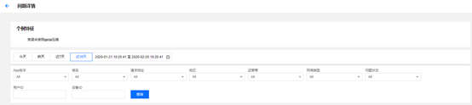

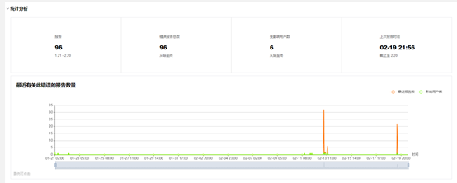

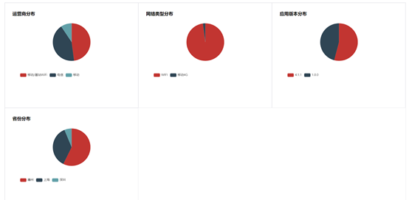

点击查看全部将展示用户发生错误前后的全部操作轨迹。

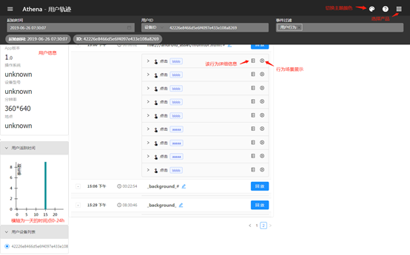

除此以外，基于伦琴规则的分析报告将提供针对该问题的解决方案，研发同学也可以结合timeline分段耗时及瀑布图进行更深层次的分析。

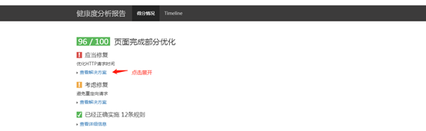

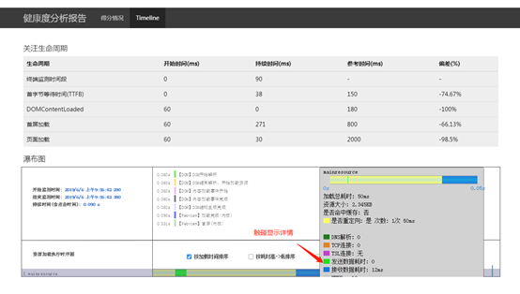

**JSError**：

JSError问题详情页提供针对某一类问题的多维统计分析及针对各问题个例的分析功能，在个例操作功能区，您可以便捷的进行上传符号表（请确保您的符号表上传并加载成功，否则无法进行翻译）、翻译等操作。

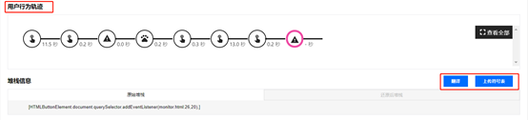

## 4.启动

### 4.1 指标分析

#### 4.1.1 指标说明

**时间范围**：时间范围有最近一天、最近两周两个选项，当选择最近一天，将展示过去24h的数据，数据点间隔为15min；当选择最近两周，将展示从昨天开始向前回溯14天的数据，数据点间隔为1d。

**场景**：在启动监控中特指启动的不同情景，分为冷启动、热启动以及首次启动。

**a. 首次启动**：App安装后的第一次启动，属于特殊的冷启动。

**b. 冷启动**：App结束进程，或退出到后台，进程被系统回收后，再次启动的过程。

**c. 热启动**：App切换后台3min后，从后台被唤起，或从其他 App界面切换回来的过程。

**启动次数**：应用启动次数。

**平均耗时**：未发生错误的页面加载耗时之和/PV。

**慢启动占比**：发生慢启动的次数/总启动次数。在iOS端启动耗时超过4s被默认定义为慢启动，阈值可自定义。

**95分位、99分位**：当前选定时间维度范围内的数据，例如95分位值为1508.60 ms，则表示有95%的启动耗时在1508.60ms以下。启动耗时分位值可用于分析总体的启动耗时分布情况。

#### 4.1.2 页面指引

指标分析页面提供多条件的搜索功能、指标趋势分析、多维分析功能及数据下载功能。

基于关注的指标，可以通过拖拽下方横条聚焦指定时间范围进行数据分析，多维分析表格的数据将随过滤条件的选取、聚焦的时间范围的变化而变化。

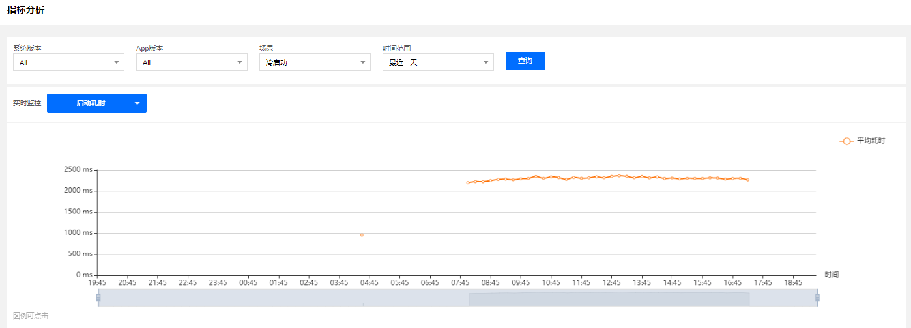

在多维分析的各维度中，通过点击左侧蓝色字体，可一键下钻到问题分析页，指标分析中的条件将直接作为问题列表的筛选条件，便于您对指标分析中聚焦的现象进行针对性的根因分析。

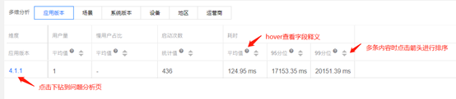

### 4.2 问题列表

#### 4.2.1 字段说明

**关键堆栈**：QAPM基于专项测试经验对问题个例提取关键特征进行聚合，在启动问题列表中，关键堆栈是启动过程中的应用堆栈，便于研发同学定位分析启动问题根因。

**启动总耗时**：代表某类启动问题中，所有问题个例启动耗时的均值。

**问题状态**：描述某类问题的跟进状态，方便研发同学基于QAPM控制台对问题的跟进进度进行标注，问题状态包括：已修复、未修复、修复中、暂时忽略四种。

#### 4.2.2 页面指引

**1.问题列表页**

问题列表页提供针对聚类问题的展示、搜索、排序、管理功能，并可通过点击查看详情按钮下钻到问题详情页。

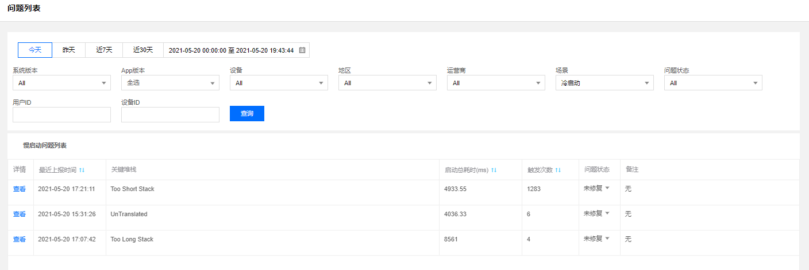

**2.问题详情页**

启动问题详情页提供针对某一类问题的多维统计分析及针对各问题个例的分析功能，在个例操作功能区，您可以便捷的进行上传符号表（请确保您的符号表上传并加载成功，否则无法进行翻译）、翻译等操作。

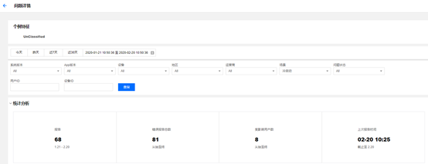

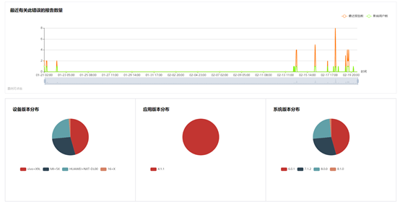

慢启动问题详情页除了详情页提供的基础功能外，还提供启动耗时图作为辅助信息，鼠标悬停各图标会hover显示该分段耗时，QAPM SDK启动监控模块提供默认的分段打点，您也可以基于自己的需求进行手动打点。

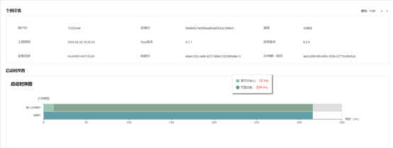

## 5.网络

### 5.1指标分析

#### 5.1.1 指标说明

**时间范围**：时间范围有最近一天、最近两周两个选项，当选择最近一天，将展示过去24h的统计数据，数据点间隔为15min；当选择最近两周，将展示从昨天开始向前回溯14天的统计数据，数据点间隔为1d。

**吞吐量**：平均每分钟的访问请求量，单位为rpm（Requests per minute）。

**请求次数**：选定时间段内的网络请求数统计值。

**网络响应时间**：从HTTP请求发出到回包的时间。平均响应时间为选定时间段内发出的网络请求的响应时间均值。

**慢请求占比**：传输数据大于50KB时，传输速度小于10KB/s为慢请求；若传输数据小于等于50KB，响应时间大于2s为慢请求。慢请求占比为选定时间段内，慢请求数量与访问量的比值。

**HTTP错误率**：在选定时间段内，HTTP错误数量与访问量的比值。

**网络错误率**：在选定时间段内，网络错误数量与访问请求量的比值。发生网络错误的HTTP请求指发生DNS解析错误、无法建连、连接超时等网络方面的错误。

**95分位、99分位**：当前选定时间维度范围内的数据，例如95分位值为1508.60 ms，则表示有95%的网络响应时间在1508.60ms以下。响应时间分位值可用于分析总体的响应时间分布情况。

#### 5.1.2 页面指引

指标分析页面提供多条件的搜索功能、指标趋势分析、多维分析功能及数据下载功能。基于关注的指标，可以通过拖拽下方横条聚焦指定时间范围进行数据分析，多维分析表格的数据将随过滤条件的选取、聚焦的时间范围的变化而变化。

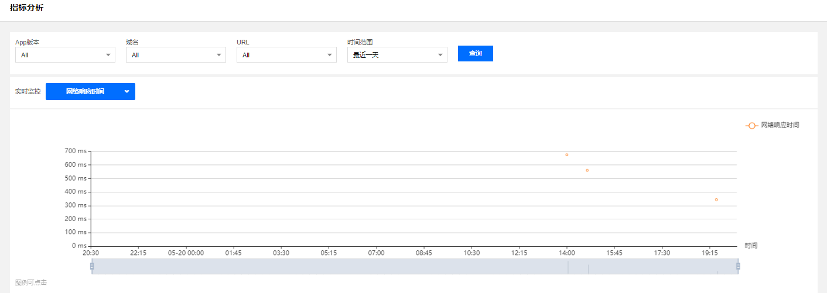

在多维分析的各维度中，通过点击左侧蓝色字体，可一键下钻到问题分析页，指标分析中的条件将直接作为问题列表的筛选条件，便于您对指标分析中聚焦的现象进行针对性的根因分析。

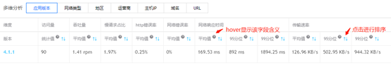

### 5.2 问题列表

#### 5.2.1 字段说明

**特征**：QAPM基于专项测试经验对问题个例提取关键特征进行聚合，在网络错误问题列表中，特征是系统分析出的错误码和问题URL；在慢请求问题列表中，特征是主机IP及网络类型、运营商等关键信息。

**平均耗时**：代表某类慢请求问题中，所有问题个例网络响应耗时的均值。

**问题状态**：描述某类问题的跟进状态，方便研发同学基于QAPM控制台对问题的跟进进度进行标注，问题状态包括：已修复、未修复、修复中、暂时忽略四种。

#### 5.2.2 页面指引

**1.问题列表页**

问题列表页提供针对聚类问题的展示、搜索、排序、管理功能，并可通过点击查看详情按钮下钻到问题详情页。

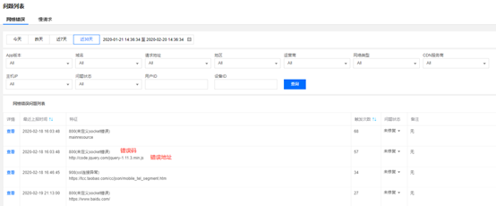

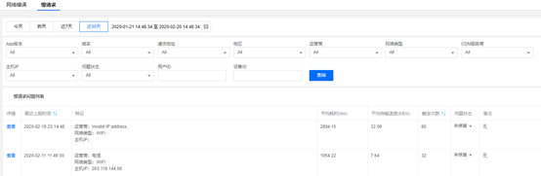

**2.问题详情页**

**网络错误：**

网络错误问题详情页提供针对某一类问题的多维统计分析及针对各问题个例的分析功能。

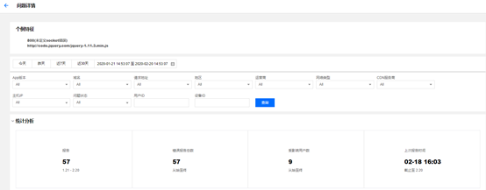

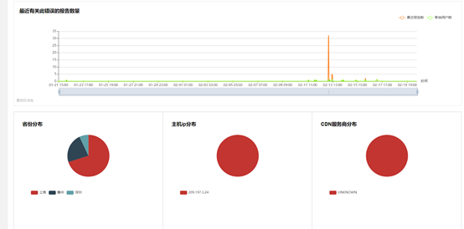

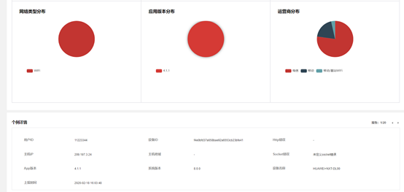

**慢请求：**

慢请求问题详情页提供针对某一类问题的多维统计分析及针对各问题个例的分析功能。

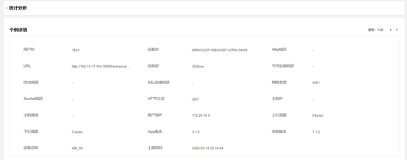

## 6.崩溃

### 6.1 指标分析

#### 6.1.1 指标说明

**时间范围**：当前仅可选择最近两周，将展示从昨天开始向前回溯14天的数据，数据点间隔为1d。

**崩溃率**：指定时间范围内崩溃发生次数/App启动次数。

**用户崩溃率**：指定时间范围内受到崩溃影响的用户数/启动App的用户数。

**崩溃次数**：指定时间范围内崩溃发生次数。

**影响人数**：指定时间范围内受到崩溃影响的用户数。

**场景**：崩溃问题发生的页面。

**崩溃类型**：按照崩溃问题发生位置将崩溃类型分类为java崩溃与native崩溃。

#### 6.1.2 页面指引

指标分析页面提供多条件的搜索功能。基于关注的指标，您可以基于条件进行配置并根据上报数据进行分析，崩溃指标分析包括用户崩溃率与次数崩溃率两个维度，指标分析中的条件将直接作为问题列表的筛选条件，便于您对指标分析中聚焦的现象进行针对性的根因分析。

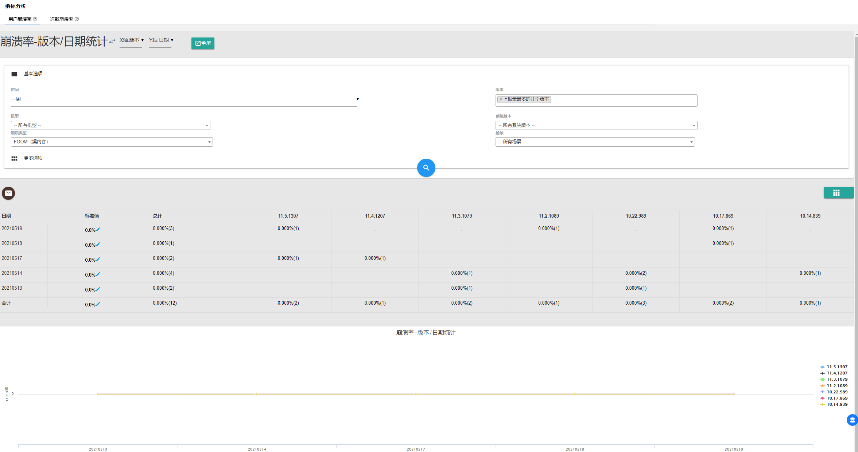

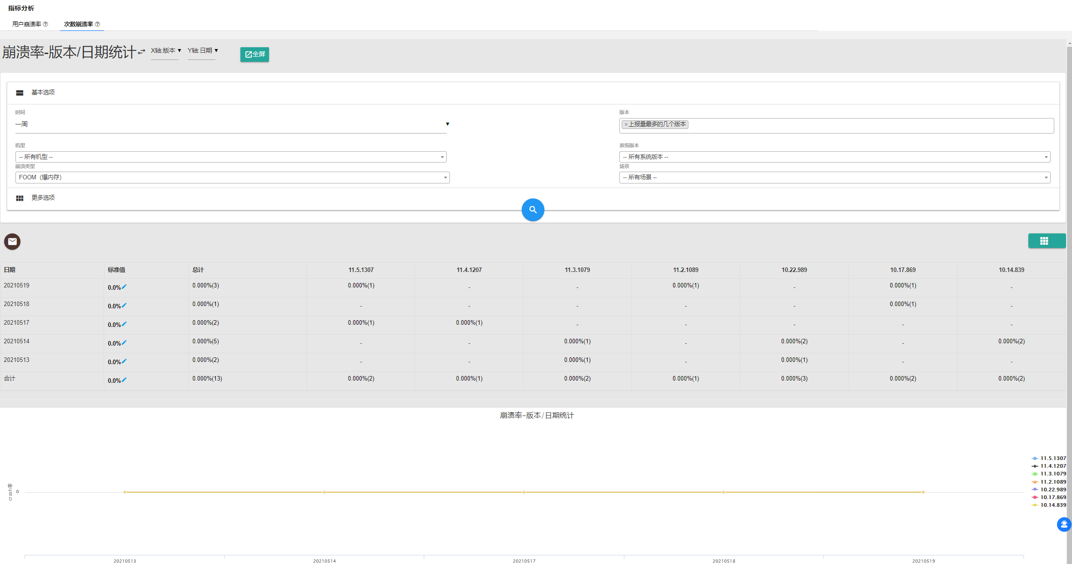

### 6.2 问题列表

#### 6.2.1 字段说明

**普通崩溃问题**：

特征：QAPM基于专项测试经验对问题个例提取关键特征进行聚合，在崩溃问题列表中，特征是系统分析得出的崩溃发生时的应用栈，便于辅助研发同学定位分析崩溃根因。

问题状态：描述某类问题的跟进状态，方便研发同学基于QAPM控制台对问题的跟进进度进行标注，问题状态包括：已修复、未修复、修复中、暂时忽略四种。

**SIGKILL问题**：

特征：QAPM基于专项测试经验对问题个例提取关键特征进行聚合，在崩溃问题列表中，特征是系统分析得出的Sigkill发生时的应用栈，便于辅助研发同学定位分析崩溃根因。

分配数：代表某类sigkill问题中，所有问题个例发生特征堆栈调用的次数的平均值。

堆栈分配内存：Sigkill发生时系统给应用分配的内存大小。

问题状态：描述某类问题的跟进状态，方便研发同学基于QAPM控制台对问题的跟进进度进行标注，问题状态包括：已修复、未修复、修复中、暂时忽略四种。

#### 6.2.2 页面指引

**1.问题列表页**

**普通崩溃问题：**

普通崩溃问题列表页提供针对聚类问题的展示、搜索、排序、管理功能，并可通过点击查看详情按钮下钻到问题详情页。

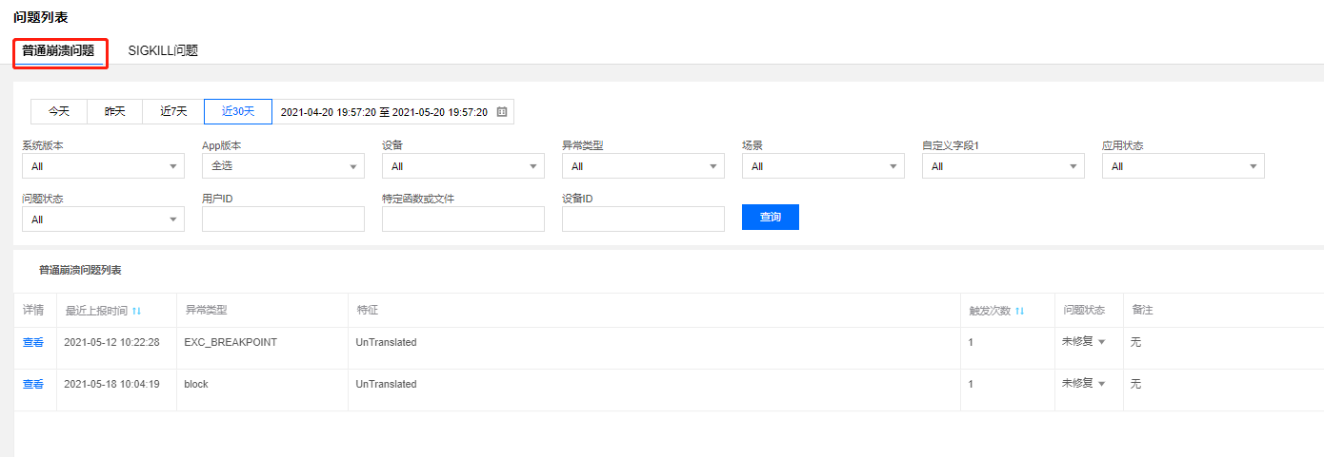

**SIGKILL问题：**

Sigkill问题列表页提供针对聚类问题的展示、搜索、排序、管理功能，并可通过点击查看详情按钮下钻到问题详情页。

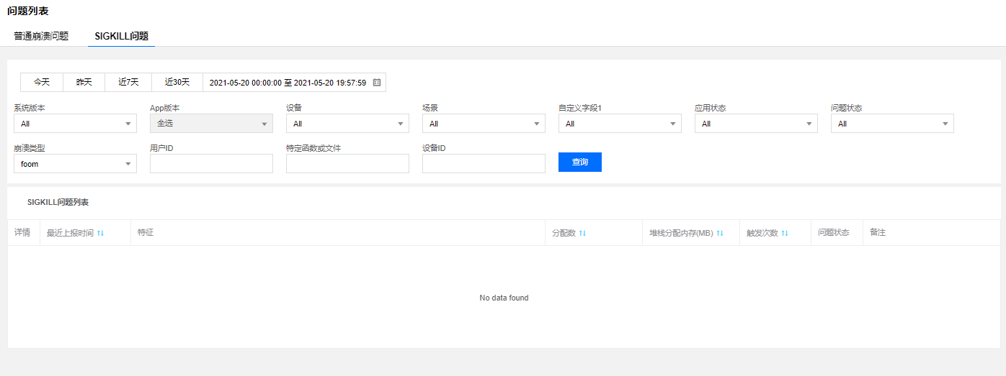

**2.问题详情页面**

**普通崩溃问题**：

普通崩溃问题详情页提供针对某一类问题的多维统计分析及针对各问题个例的分析功能，在个例操作功能区，您可以便捷的进行上传符号表（请确保您的符号表上传并加载成功，否则无法进行翻译）、翻译等操作。

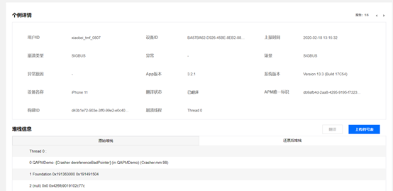

**SIGKILL问题**：

Sigkill问题详情页提供针对某一类问题的多维统计分析及针对各问题个例的分析功能，在个例操作功能区，您可以便捷的进行上传符号表（请确保您的符号表上传并加载成功，否则无法进行翻译）、翻译等操作。

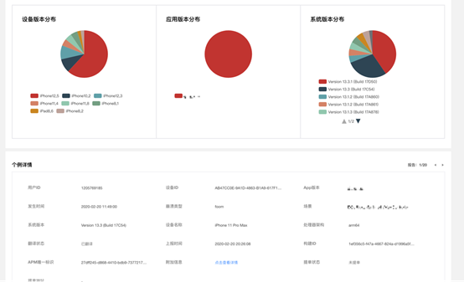

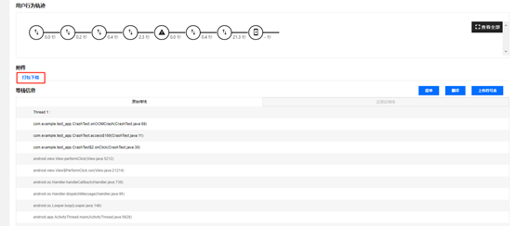

## 7.内存

### 7.1 指标分析

监控上报上一次App启动使用中的最高内存值。每个机型有一个内存峰值阈值，通过每次上报的内存使用值进行计算，得出内存触顶率。

#### 7.1.1 指标说明

**时间范围**：仅可选择最近两周，将展示从昨天开始向前回溯14天的数据，数据点间隔为1d。

**触顶次数**：发生内存触顶的次数。

**触顶率**：发生触顶的人数 / 指定时间窗内启动App的人数。

#### 7.1.2 页面指引

指标分析页面提供多条件的搜索功能、指标趋势分析、多维分析功能。基于关注的指标，可以通过拖拽下方横条聚焦指定时间范围进行数据分析，多维分析表格的数据将随过滤条件的选取、聚焦的时间范围的变化而变化。

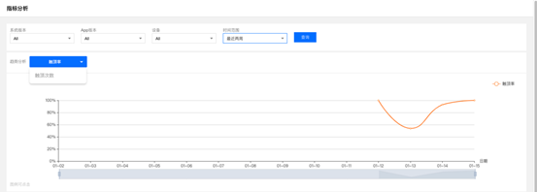

在多维分析的各维度中，通过点击左侧蓝色字体，可一键下钻到问题分析页，指标分析中的条件将直接作为问题列表的筛选条件，便于您对指标分析中聚焦的现象进行针对性的根因分析。

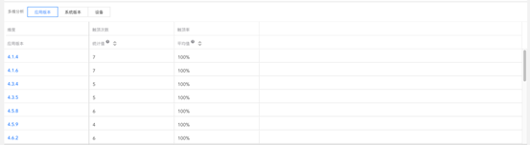

**注**：

Ø 折线图图例点击可隐藏该折线，纵轴可用滚轮缩放，横轴可拖动下方滑杆缩放。

Ø 拖动折线图时间范围，多维分析数据同步变化。

### 7.2 问题列表

#### 7.2.1 字段说明

**关键堆栈**：QAPM基于专项测试经验对问题个例提取关键特征进行聚合，在内存泄漏问题列表中，问题特征是分析云系统分析得出的内存泄漏对象的调用堆栈，便于辅助研发同学定位分析问题根因。

**问题状态**：描述某类问题的跟进状态，方便研发同学基于QAPM控制台对问题的跟进进度进行标注，问题状态包括：已修复、未修复、修复中、暂时忽略四种。

#### 7.2.2 页面指引

**1.问题列表页**

内存泄漏问题列表页提供针对聚类问题的展示、搜索、排序、管理功能，并可通过点击查看详情按钮下钻到问题详情页。

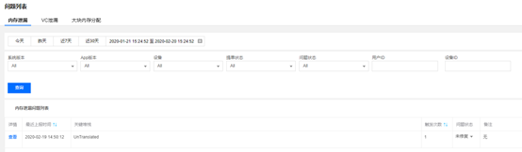

内存泄漏问题列表页提供以泄漏VC为特征聚合的问题类目的展示、搜索、排序、管理功能，并可通过点击查看详情按钮下钻到问题详情页。

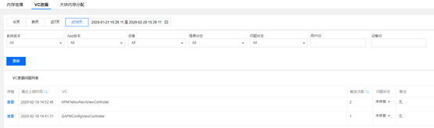

大块内存分配问题列表页提供针对个例问题的展示、搜索、管理功能。

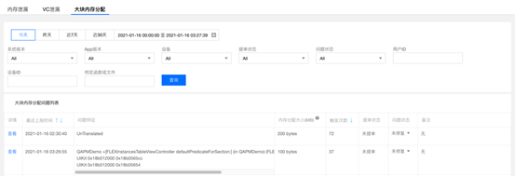

**2.问题详情页**

内存泄漏问题详情页提供针对某一类问题的多维统计分析及针对各问题个例的分析功能。

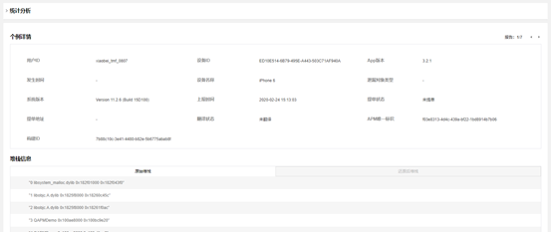

VC泄漏问题详情页提供针对某一类VC泄漏的多维统计分析及针对各问题个例的分析功能。

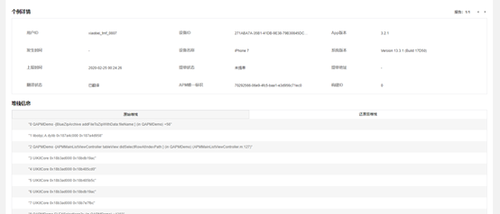

大块内存分配问题详情页提供针对某一问题个例的分析功能，您可及在个例功能区分享个例给其他同学或进行手动翻译操作。

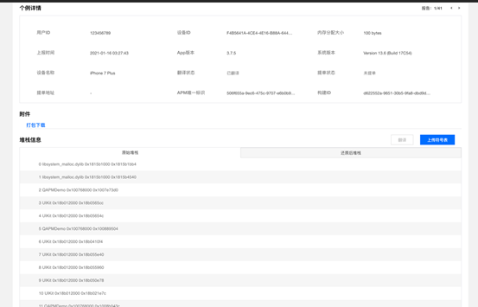

## 8.配置

### 8.1 基础配置

基础配置用于展示产品名称、Appkey、产品类型等产品基础信息。

#### 8.1.1 页面指引

版本配置入口在左侧菜单的【产品配置】如下，可以快速获取Appkey用于SDK集成，也可以对指定基础信息进行编辑。

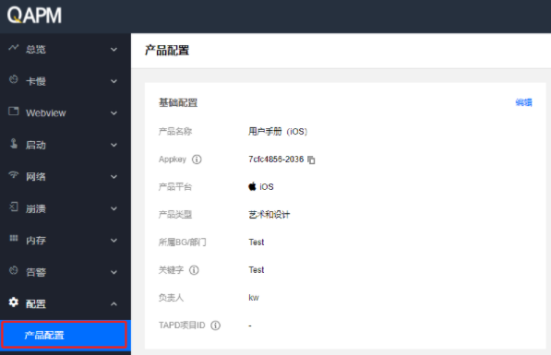

点击“编辑”，进入基础配置编辑状态，可以对产品类型进行编辑。

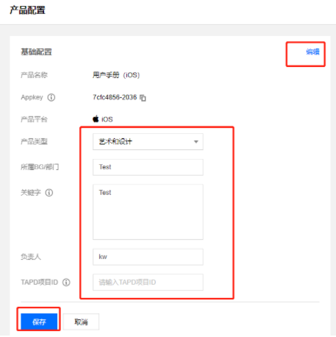

### 8.2 上报配置

上报配置用于进行上报开关的配置及全局数据采样的配置。

#### 8.2.1 页面指引

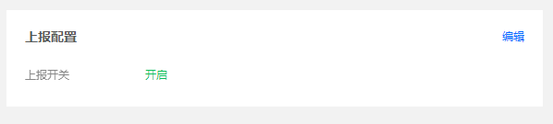

点击“编辑”进入上报配置编辑状态，可进行产品数据上报的开关配置，也可按需调整数据采样率。

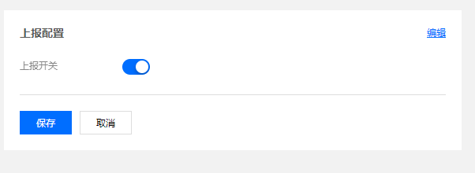

### 8.3 白名单配置

#### 8.3.1 白名单说明

白名单中的用户将进行全量上报，并且开启全部监控功能，建议对于测试/关注的账号或者机器加入白名单。

**用户白名单列表**: 配置白名单用户的id，为产品登入的唯一id,一次只能输入一个id，暂不支持批量添加。

**设备白名单列表**: 由APM提供的设备唯一标识,请单条配置。

#### 8.3.2 页面指引

**新增白名单**

注意白名单账号不能为空。

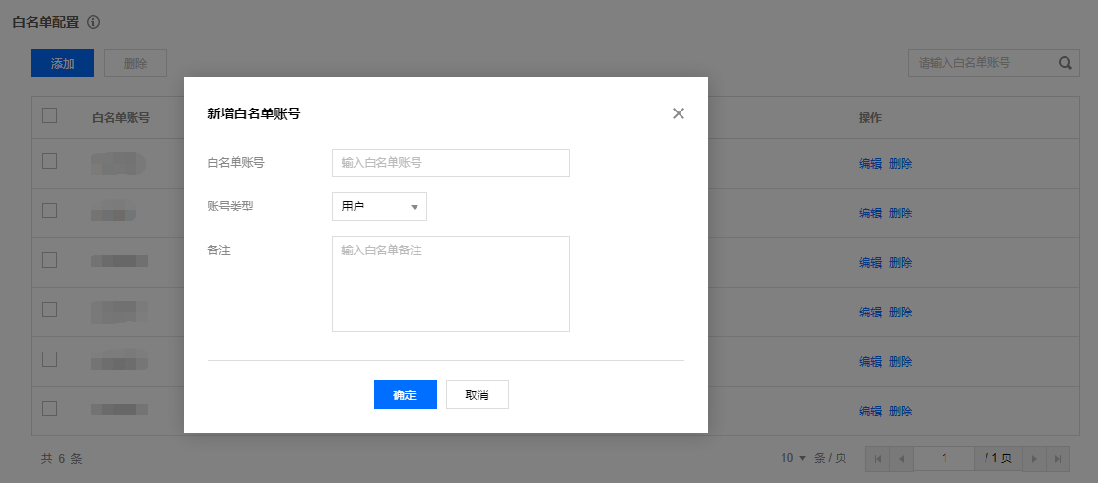

**修改白名单**

通过编辑修改白名单信息。

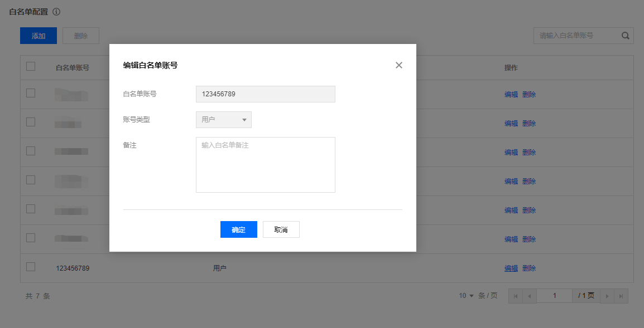

**删除白名单**

点击右侧删除，点击确认即可删除对应账号。

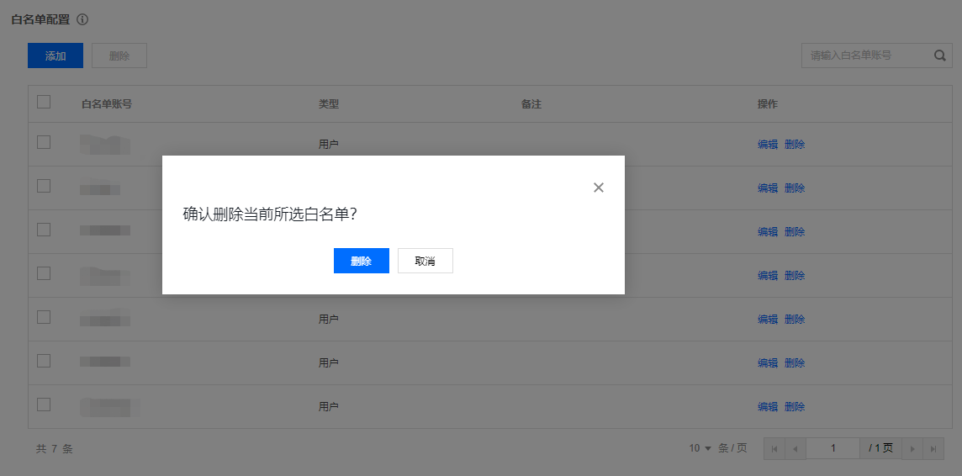

# 权限管理

## 产品权限概述

QAPM可根据需要添加管理员或普通成员。组管理员有添加删除成员的权限，普通成员无此权限，且管理页面对普通成员不可见。

## 产品权限管理

1.请联系产品管理员，产品管理员一般为该产品的添加人员，例如：产品负责的开发、测试或者产品经理。

2.产品管理员做相关操作

产品管理员登入https://tencent.qq.com；

1. 点击如图所示按钮；

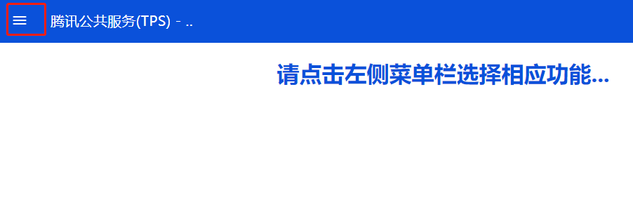

1. 点击用户组管理。

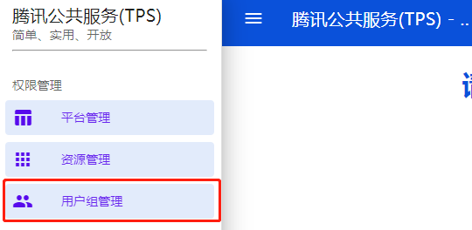

3.在用户组列表中选择你的产品，页面显示该产品用户组所有用户信息，根据需要添加管理员或普通成员，点击该分类处进行添加。组管理员有添加删除成员的权限，普通成员无此权限，且此管理页面对普通成员不可见。权限详情是指一个用户组可以绑定多个平台权限，资源是pid，权限等级分为1~16，权限依次降低，默认为5。QAPM用户组只绑定一个权限，可忽略此功能。

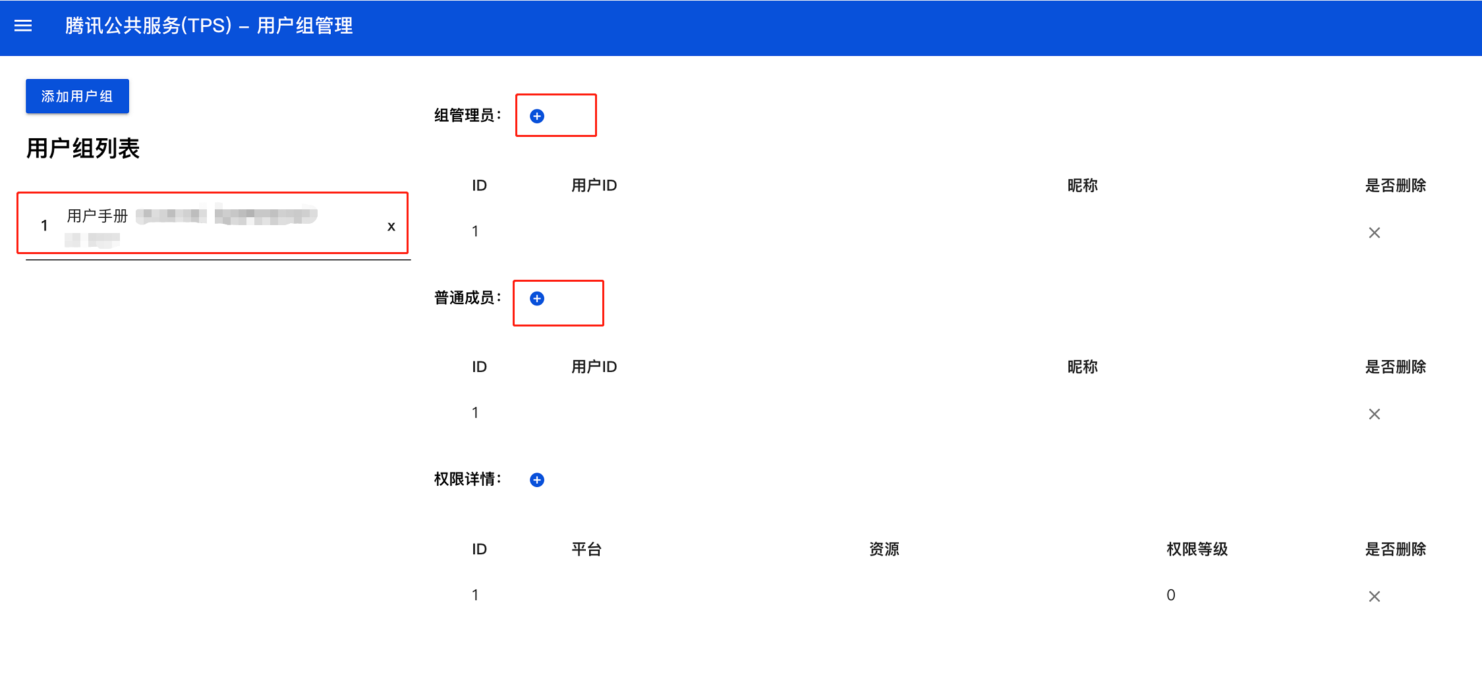

4.将生成的链接发给需要加入权限的人。

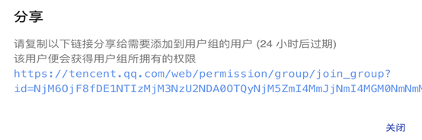

5.申请人点击链接即可加入（注意此链接24小时有效）

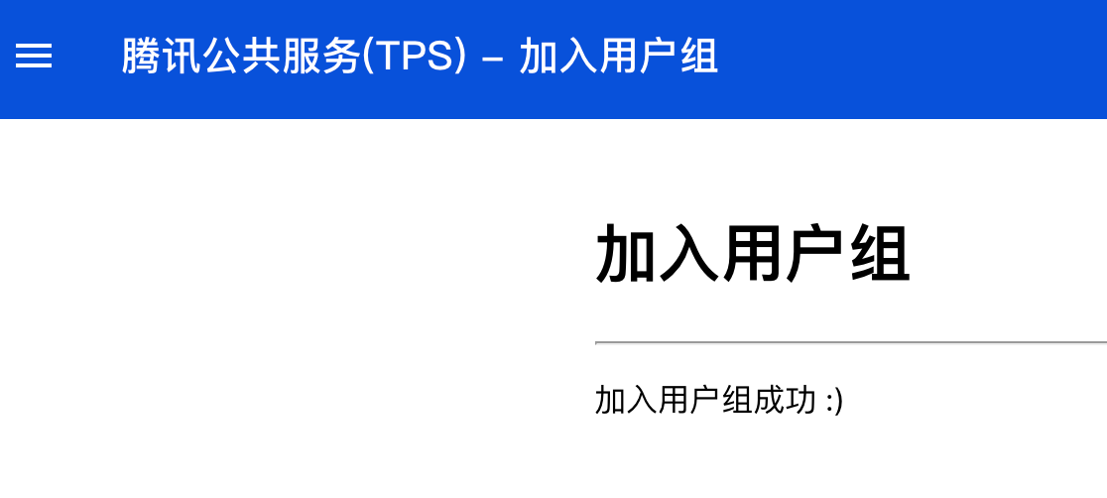

# 常见问题

## SDK问题

Q:QAPM对项目代码的侵入性如何,针对开发、测试、线上是否有不同性能的监控策略？

A:QAPM只在对应场景下加上一对性能监控的接口，代码属于低侵入性。 针对线上和研发流程内，我们有对应的监控上报开关，研发流程内建议全量上报，线上部分上报。

Q:QAPM SDK会上报应用日志嘛？

A: iOS会在Crash的时候上报应用日志。

Q:关于iOS-SDK各功能的原理详解是怎么样的，能说明一下吗?

A：内存触顶率监控功能（QAPMMoniterTypeMemoryCeilingRate）

监控上报上一次App启动使用中的最高内存值。每个机型有一个内存峰值阈值，通过每次上报的内存使用值进行计算，得出内存触顶率。

大块内存监控功能（QAPMMoniterTypeSingleChunkMalloc）

监控内存分配超过设置阈值（默认50M）的一次分配，上报堆栈数据。

资源采集功能（QAPMMoniterTypeResourceGathering）

每秒采集CPU，内存，IO等资源，一分钟上报一次数据。

Q:请问同时开取QAPM的crash上报和bugly的有冲突吗？

A:同时开启QAPM Crash 和 Bugly Crash，会有影响。会有crash的情况下，app没有kill掉。但是crash上报不影响,建议只开启其中一个。

## 控制台问题

Q:请问在使用QAPM的过程中为什么需要配置白名单用户？

A:这样的好处是可以确保翻译。 因为我们翻译是只翻译top 7用户量的版本，研发流程内使用的话，需要配置白名单才能确保翻译。如果配置白名单的用户QAPM将会记录用户每一次的操作数据，另外配置白名单之后可以看到一些翻译了且有价值的上报。

Q:在Web端出现UnTranslated和UnClassified堆栈未翻译的情况是什么原因造成的呢？

A:UnTranslated是未翻译的上报，UnClassified是未分类的上报，原因是翻译堆栈需要比较大的内存资源，但是我们集群的资源十分有限。因此采用了按照上报量来排序的翻译方式。如果产品上报量较少，可能会争取不到翻译的内存，导致翻译失败。但是针对这种情况，我们提供了白名单的机制，当配置了白名单用户之后，是可以强制翻译的。建议对上报比较小的情况，设置白名单用户。

Q:卡顿聚类是根据什么维度聚类的，总耗时、平均耗时以及各种占比的意义是什么？

A:一般聚类数据是正常翻译后才会显示,这里是按照堆栈的每一层级函数聚合的；

总耗时是函数在每20ms采样的次数*20ms得出的（例如，A函数在我们上报中出现了6次，那么耗时120ms）；

平均耗时是总耗时除以上报次数；

上级占比：耗时占父函数占比；

版本占比：耗时版本总量占比；

Crash用户影响范围：遇到crash的用户数/用户数。

Q:目前有看到数据正常上报,但是堆栈都是没有正常翻译，请问是什么原因呢？

A:关于堆栈没有正常翻译的问题，请参考以下规则：

iOS侧: 内部蓝盾打包,在蓝盾打包的APP请参考接入文档中的蓝盾打包，然后在QAPM控制台"配置"->"产品配置"栏正确填写App Package Name,关键字,进程名,其中App Package Name为APP的Bundle Identifier,关键字则填写符号表.app.dSYM前面的名字，如果是多个符号表则需要填写多个关键字，中间用逗号隔开。

Q:请问卡顿页面的timeslice是什么，一个slice是多少毫秒？

A:timeslice是帧的意思，一个slice是16.6ms。

# 技术支持

如果您在使用QAPM的过程中有任何问题和建议，欢迎联系我们。

1）如果在使用QAPM的过程中遇到问题，请先查看常见问题，并自助排查。

2）如果需要获取进一步帮助，请通过如图所示页面右下角联系我们的专项体验小助手。

